**BAHAMAS DE PROMOCIÓN**

**04 DÍAS – 03 NOCHES**

**VIGENCIA:** 2025

|  |  |
| --- | --- |
| **FECHAS DE SALIDA:** | 06 DE NOVIEMBRE DE 2025 |
| **DURACION:** | 03 NOCHES |
| **PUERTO DE SALIDA:** | MIAMI, LA FLORIDA |
| **BARCO:** | MSC DIVINA |

**INCLUYE:**

* 03 noches de alojamiento en la categoría de cabina seleccionada
* Comidas Ilimitadas entre las diarias principales y snacks con bebidas incluidas: Café, té, jugos
* Shows
* Propinas por noche por persona
* Actividades recreativas diarias
* Actividades deportivas
* Desembarco en los diferentes puertos descritos en el itinerario

**NO INCLUYE:**

* Boleto Aéreo
* Bebidas alcohólicas. Ni gaseosas
* Excursiones en tierra
* Gastos personales

**ITINERARIO:**

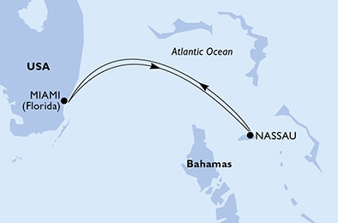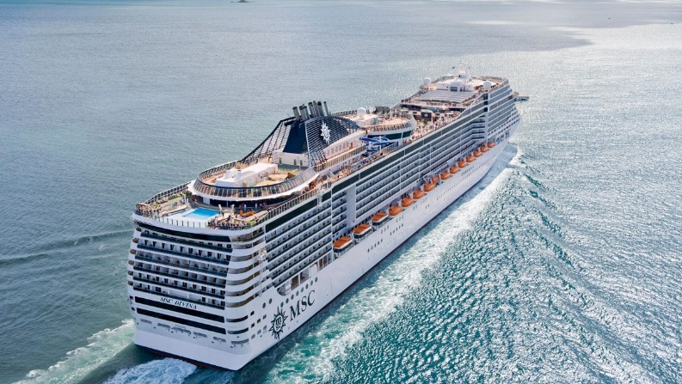

**ITINERARIO**

|  |  |  |  |
| --- | --- | --- | --- |
| **Día** | **Puerto** | **Llegada** | **Salida** |
| 06/11/2025 | Miami, Estados Unidos | - | 19:00 |
| 07/11/2025 | Nassau, Bahamas | 8:00 | 18:00 |
| 08/11/2025 | En navegación | - | - |
| 09/11/2025 | Miami, Estados Unidos | 07:00 | - |

#### ****PAGO SIGNATURE ON FILE****

**INTERIOR – DOBLE GARANTIZADA**

**PRECIO POR PERSONA EN USD**

|  |  |  |
| --- | --- | --- |
| **CABINA INTERNA** | **1ERA PERSONA** | **2DA PERSONA** |
| **TOTAL** | **289,21** | **289,21** |

**EXTERNA – DOBLE**

**PRECIO POR PERSONA EN USD**

|  |  |  |
| --- | --- | --- |
| **CABINA EXTERNA** | **1ERA PERSONA** | **2DA PERSONA** |
| **TOTAL** | **379,21** | **379,21** |

#### ****PAGO****

**INTERIOR – DOBLE GARANTIZADA**

**PRECIO POR PERSONA EN USD**

|  |  |  |
| --- | --- | --- |
| **CABINA INTERNA** | **1ERA PERSONA** | **2DA PERSONA** |
| **TOTAL** | **326,09** | **326,09** |

**EXTERNA – DOBLE**

**PRECIO POR PERSONA EN USD**

|  |  |  |
| --- | --- | --- |
| **CABINA EXTERNA** | **1ERA PERSONA** | **2DA PERSONA** |
| **TOTAL** | **429,12** | **429,12** |

**01 NOCHE PRE CRUCERISTA**

**FECHA:** 05 DE NOVIEMBRE 2025

**INCLUYE:**

* Traslados del Aeropuerto – hotel
* 01 noche pre- crucero de alojamiento
* Desayuno
* Traslado del hotel – al puerto de Miami
* Traslado del puerto de Miami – Aeropuerto

# DoubleTree by Hilton Miami - Doral, FL★★★★ o similar

Av. 10250 Nw 19th St, Dora

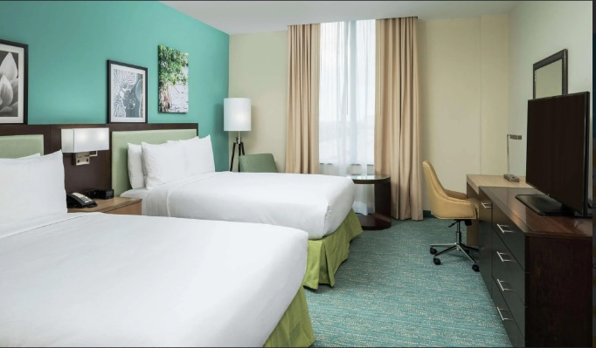 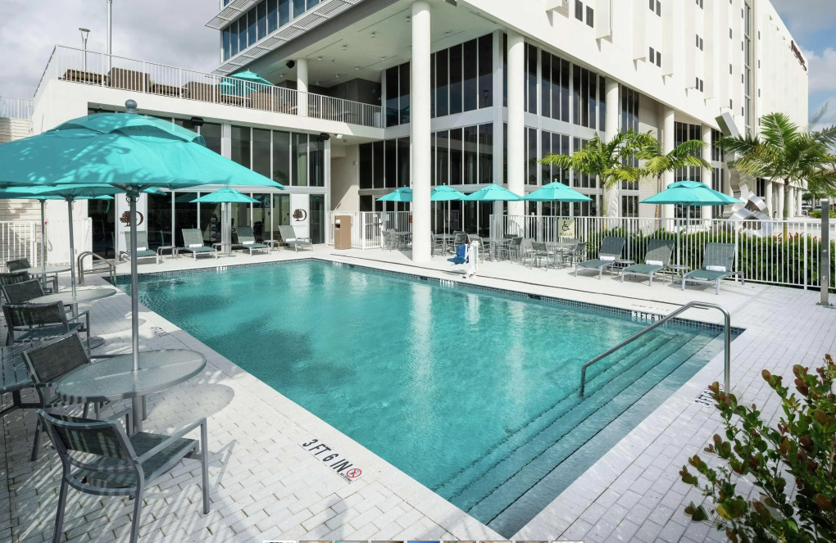

**PRECIO POR PERSONA EN USD**

|  |  |  |  |
| --- | --- | --- | --- |
| **PAGO** | **SENCILLA** | **DOBLE** | **TRIPLE** |
| **TOTAL:** | **447** | **238** | **173** |

**NOTAS IMPORTANTES:**

* Consultar precios de acuerdo a las fechas seleccionadas
* Las cabinas garantizadas no tienen n° de cabina hasta realizar el check in.
* Pago signature on file: Pago con tarjeta de crédito directo a la Naviera.
* Pago: Pago con tarjeta de crédito
* Crucero SIN VISA para ecuatorianos.
* La naviera tiene la potestad de cambiar itinerario por fuerza mayor.